Неделя № 32
20.04.2020г. по 24.04.2020

Тема недели: «Моя страна»

Цель: эта неделя посвящена расширению представлений детей о Родине. Дети знакомятся с государственной символикой нашей страны: гербом, гимном, флагом. Рассматривая флаг дети запоминают цвета и расположение полос на флаге. Обогащаем знания детей полученные в течении года, о наиболее известных местах нашей страны, разных народных промыслах. Дети также знакомятся с разнообразием природы России. Особенное внимание направленно на воспитание у детей бережного отношения к природе родного края.

23.04.2020
Утренняя зарядка
https://www.youtube.com/watch?v=7ELMG_9fVeY

ОД Конструирование
Тема: «Превращения воздушных шариков»
- закрепить умения детей на основе воздушного шара создавать разные образы (способ опредмечивания);
- развивать воображение, творчество;
- вызывать положительный эмоциональный отклик на созданные поделки

«Веселый клоун»
https://dompodelok.ru/handmade/aero/1239-veselye-klouny-iz-vozdushnyh-sharikov.html

ОД Физическое развитие
http://dou8.edu-nv.ru/svedeniya-ob-obrazovatelnoj-organizatsii/938-dokumenty/6328-stranichka-instruktora-po-sportu

ОД Аппликация
Тема: «Цветы России » (наш флаг)
- Вам понадобиться бумажные салфетки (белые, синие, красные)
- Берем салфетку нужного цвета, нарезаем на квадратики и складываем стопкой (один цветок диаметром 5-6 см – одна салфетка).
- Серединку скрепляем степлером.
- Вырезаем из салфеток круг, а затем делаем круговую насечку.
- Осталось распушить лепестки и цветочек готов.

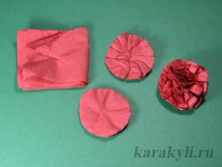

Наклеиваем цветы на основу аппликации.
Получается вот такой пушистый флаг!

